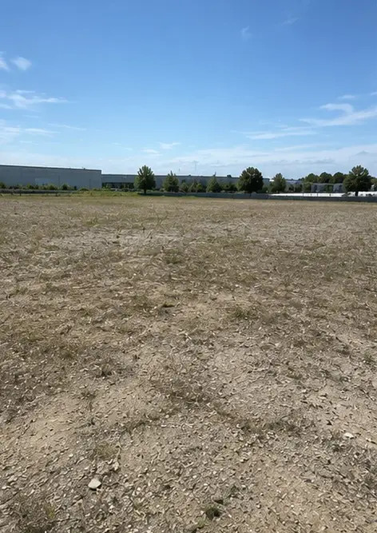 | ফটো নং1. কাজ শুরুর আগে প্রকল্প সাইট
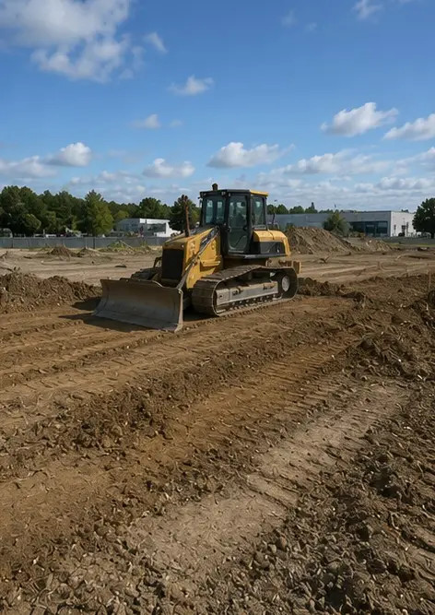 | ফটো নং2. সাইট প্রস্তুতি কার্যক্রম চলছে
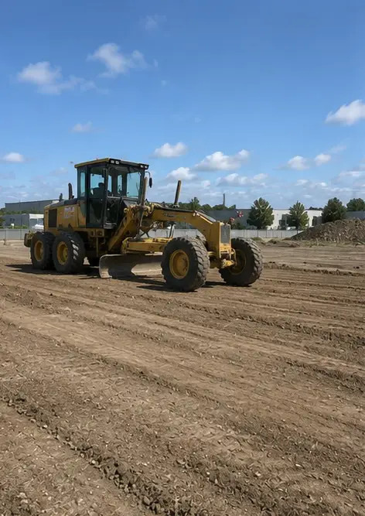 | ফটো নং3. ভূমি পরিষ্কার ও সমতলকরণ সমাপ্ত
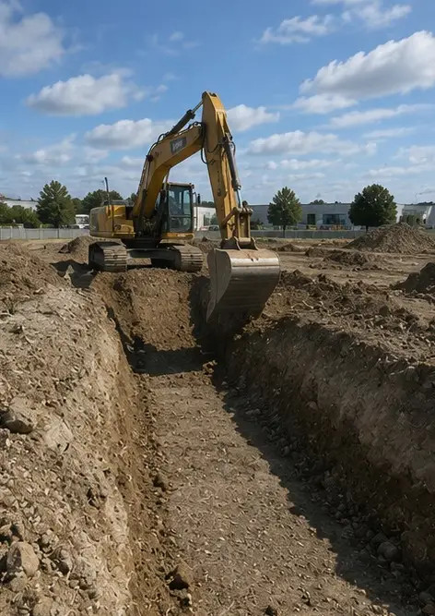 | ফটো নং4. প্রাথমিক খনন কাজ সমাপ্ত
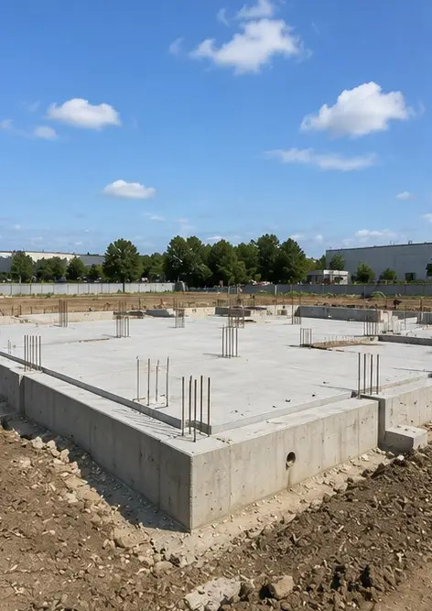 | ফটো নং5. ফাউন্ডেশন নির্মাণ সমাপ্ত
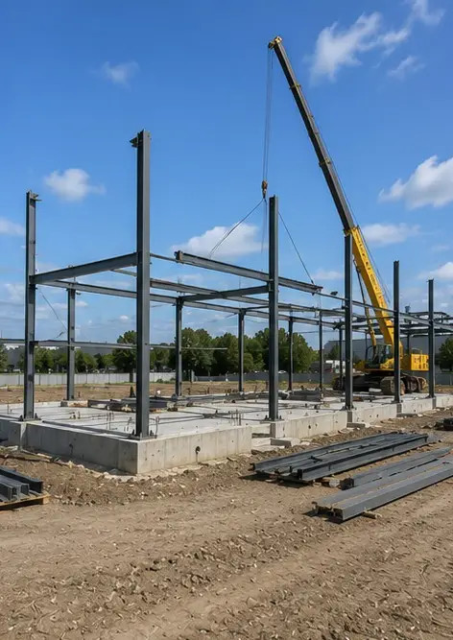 | ফটো নং6. স্ট্রাকচারাল ফ্রেম অ্যাসেম্বলি শুরু
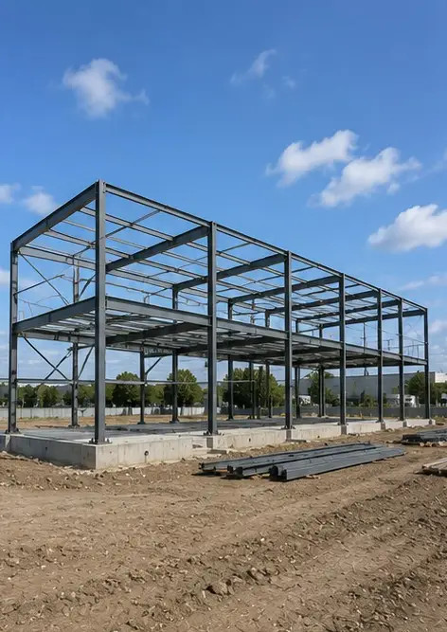 | ফটো নং7. স্ট্রাকচারাল ফ্রেম নির্মাণ চলছে
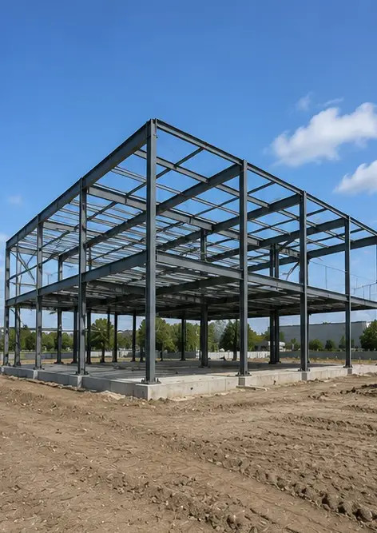 | ফটো নং8. প্রকল্পের সময়সূচী অনুযায়ী স্ট্রাকচারাল ফ্রেম সমাপ্ত
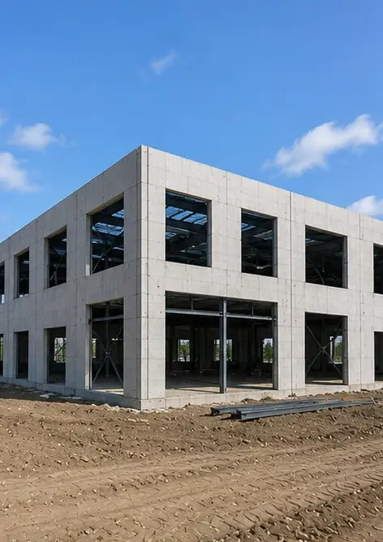 | ফটো নং9. প্রকল্পের সময়সূচী অনুযায়ী স্ট্রাকচারাল ফ্রেম সমাপ্ত
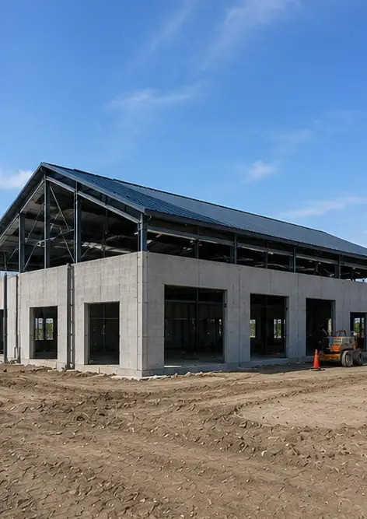 | ফটো নং10. ছাদ নির্মাণ সমাপ্ত
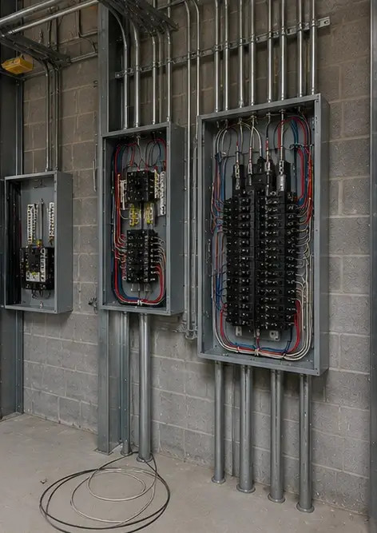 | ফটো নং11. ইলেকট্রিক্যাল সিস্টেম ইনস্টলেশন চলছে
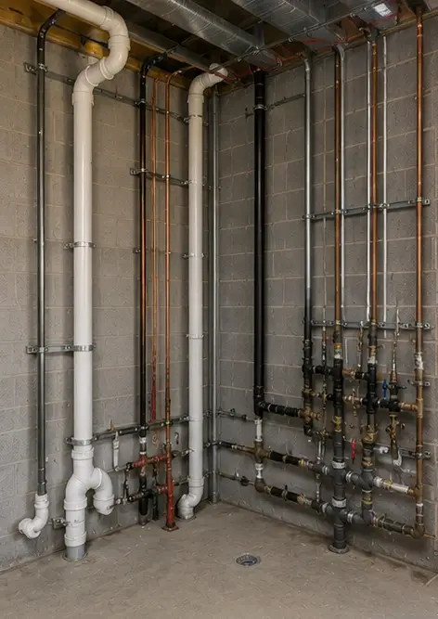 | ফটো নং12. প্লাম্বিং সিস্টেম ইনস্টলেশন সমাপ্ত
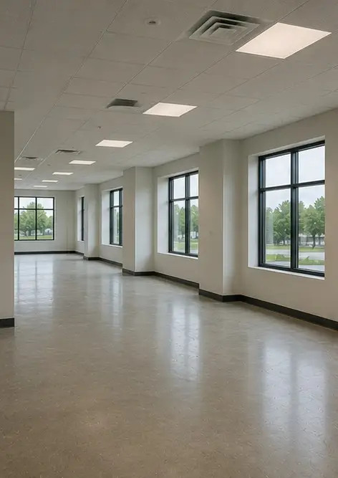 | ফটো নং13. ইন্টেরিয়র ফিনিশিং কাজ চলছে
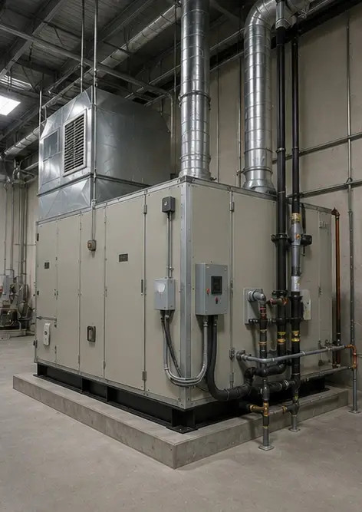 | ফটো নং14. সরঞ্জাম ইনস্টলেশন সমাপ্ত
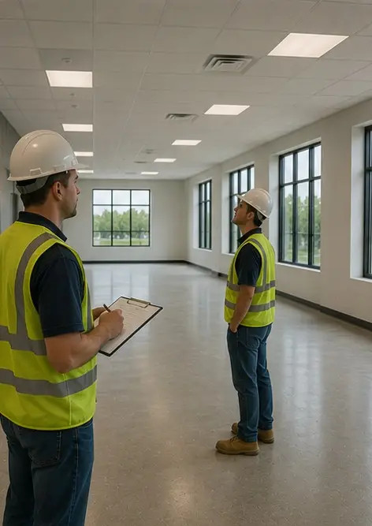 | ফটো নং15. চূড়ান্ত প্রকল্প পরিদর্শন পরিচালিত
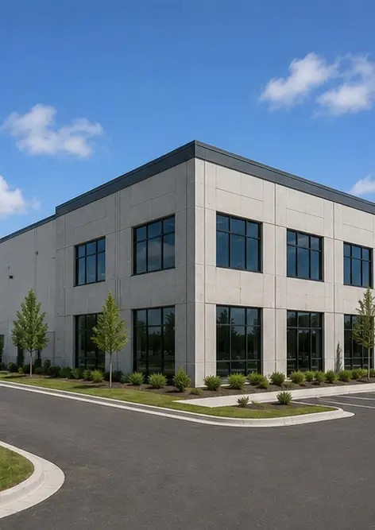 | ফটো নং16. কার্যক্রমের জন্য প্রস্তুত সমাপ্ত প্রকল্প

অনলাইনে আপনার নিজস্ব ফটো রিপোর্ট তৈরি করুন

লেআউট, ক্যাপশন এবং এক্সপোর্ট টুল সহ স্ট্রাকচার্ড PDF এবং Word ফটো রিপোর্ট তৈরি করতে Photo Reports ব্যবহার করুন।

• স্বয়ংক্রিয় পৃষ্ঠা লেআউট
• PDF এবং DOCX এক্সপোর্ট
• ছবির ক্যাপশন ও মন্তব্য
• আগে এবং পরে রিপোর্ট
• পরিদর্শন ও রক্ষণাবেক্ষণ রিপোর্ট
https://photo-reports.online

